张家界市民族中学2018年下学期九年级期中考试



物理试题

时量：60分钟 满分：70分 命题人：冯刚 审题人：黄海媚

一、单选题（本大题共8小题，共**16**分）

1. 用丝绸摩擦过的玻璃棒去靠近轻小物体时发现二者相互吸引，则轻小物体

A. 一定带负电 B. 一定不带电  
C. 可能带负电荷，也可能不带电 D. 以上说法都不对

1. 通常情况下，下列各组物质中都属于导体的是

A. 金属大地石墨 B. 陶瓷湿木材橡胶  
C. 玻璃花生油大地 D. 空气水银塑料

1. 关于电路的知识，下列说法中正确的是

A. 验电器的工作原理是异种电荷互相吸引  
B. 马路两旁的路灯，晚上同时亮早晨同时灭，它们是串联的  
C. 只要电路中有电源，电路中就有电流  
D. 楼道中的电灯是由声控开关和光控开关共同控制的，只有在天暗并且有声音时才能亮，所以声控开关、光控开关及灯是串联的

1. 小红和小明学习电压知识后有各自不同的认识，你认为不正确的是

A. 电压是电路中形成电流的原因 B. 电源是电路中提供电压的装置  
C. 电路中有电流，则电路中一定有电源 学科网(www.zxxk.com)--教育资源门户，提供试卷、教案、课件、论文、素材及各类教学资源下载，还有大量而丰富的教学相关资讯！ D. 电路中有电源，则电路中一定有电流

1. 某用电器正学科网(www.zxxk.com)--教育资源门户，提供试卷、教案、课件、论文、素材及各类教学资源下载，还有大量而丰富的教学相关资讯！常工作时通过的电流大约为4*A*，该用电器可能是

A. 手机 B. 节能灯 C. 遥控器 D. 电饭锅

1. 收音机和复读机上的“音量*Volume*”旋钮，能够控制声音的响度。它实质是一个(    )
2. 电流表 B. 电压表 C. 变阻器 D. 开关
3. 在如图所示的电路中，当闭合开关后，两个电流表指针偏转均为图乙所示，则灯和中的电流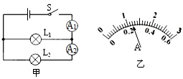分别为
4. ，
5. B. ，  
   C. ，
6. D. ，
7. 如图所示，能直接测量通过灯的电流的电路是

A. 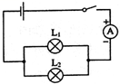 B. 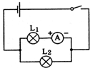 C. 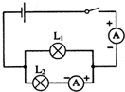 D. 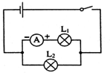

二、填空题（本大题共**9**小题，共**18.0**分）

1. 丝绸摩擦过的玻璃棒带______选填“正”或“负”电，将它与不带电的验电器金属球接触，验电器的金属箔带电会张开，是因为____学科网(www.zxxk.com)--教育资源门户，提供试卷、教案、课件、论文、素材及各类教学资源下载，还有大量而丰富的教学相关资讯！__。  
   教室内六盏日光灯同时正常工学科网(www.zxxk.com)--教育资源门户，提供试卷、教案、课件、论文、素材及各类教学资源下载，还有大量而丰富的教学相关资讯！作，它们是______联；每一盏日光灯两端电压为______*V*。
2. 自然界中只存在______种电荷，物理学中规定______定向移动的方向为电流方向。
3. 用久的风扇扇叶上布满灰尘主要是由于风扇旋转与空气发生______ ，带电体具有______ 的性质．
4. 我们在考试学科网(www.zxxk.com)--教育资源门户，提供试卷、教案、课件、论文、素材及各类教学资源下载，还有大量而丰富的教学相关资讯！时许多学科要用到2*B*铅笔填涂机读卡，电脑可以直接读取机读卡上的答案，是因为2*B*铅笔中的石墨是______ 选填“导体”或“绝缘体”，若学科网(www.zxxk.com)--教育资源门户，提供试卷、教案、课件、论文、素材及各类教学资源下载，还有大量而丰富的教学相关资讯！使学科网(www.zxxk.com)--教育资源门户，提供试卷、教案、课件、论文、素材及各类教学资源下载，还有大量而丰富的教学相关资讯！用了不合格的2*B*铅笔，由于铅笔芯的导电性变______ 选填“强”或“弱”，这样可能使电脑无法识别．[来源:Zxxk.Com]
5. 某导体两端的电压是10*V*时，通过的电流是，则该导体的电阻是______ ；若将导体从电路中取下，则该导体的电阻为______ 不计温度对改电阻的影响．[来源:学&科&网Z&X&X&K]
6. 如果一只滑动变阻器的铭牌上标有“，1*A*”的字样，其中“”所表示的意思是______。“1A”所表示的意思是_____
7. 填写下列电压最接近的数值：  
   一节新的干电池的电压为______ *V*； 学科网(www.zxxk.com)--教育资源门户，提供试卷、教案、课件、论文、素材及各类教学资源下载，还有大量而丰富的教学相关资讯！ ②正常情况下人体的安全电压为______ *V*。
8. 家庭照明电路电压是_ __*V*；滑动变阻器是通过改变_________________来改变电路中电阻的。

三、实验探究题（本大题共**4**小题，共**20.0**分）

1. 如图1所示，研究并联电路中干路电流与各支路电流的关系．  
   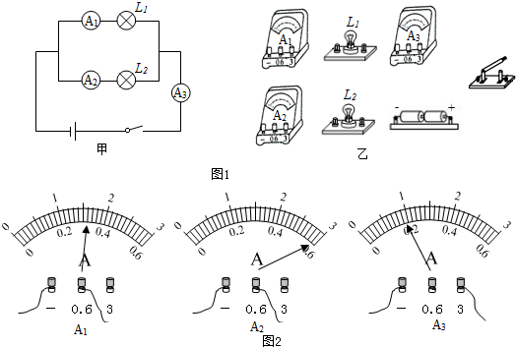  
   以笔画线代替导线，如图1，按电路甲把实物图乙连接起米导线不许交叉．  
   连完电路后学科网(www.zxxk.com)--教育资源门户，提供试卷、教案、课件、论文、素材及各类教学资源下载，还有大量而丰富的教学相关资讯！，闭合开关，三个电流表的示数如图2所示，则的示数是______ *A*.的示数是______ *A*，的示数*I*是______ *A*.  
   由上述三个电流的数值，可近似得出电流关系式为：______ ．
2. 小兰同学对串联电路电压规律进行了探究。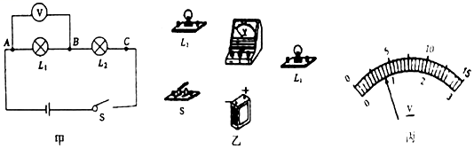  
   根据电路图甲，用笔代替导线连接实物电路图乙。  
   如图甲所示闭合开关，发现不发光，比较亮，电压表示数为零，则小灯泡的故障是______；  
   排除故障后，小兰正确测出了两端的电压，在测两端的电学科网(www.zxxk.com)--教育资源门户，提供试卷、教案、课件、论文、素材及各类教学资源下载，还有大量而丰富的教学相关资讯！压时，小兰打算采用以下方法：电压表所接的*B*接点不动，只断开*A*接点，并改接到*C*接点上。此操作可能会导致电压表出现的现象是______。  
   最后，小兰按照正确的方法测出了、、*AC*之间的电压，，的示数如图丙所示，读出______*V*，并得出了实验的最终结论。实验结论为：______  
   此实验依然存在着一定的缺陷，你的改进方法是：______。
3. 学习了电学知识后，小明对影响电阻大小的某些因素进行了探究，他从实验室中选出符合要求的学生电源、滑动变阻器、电流表、开关、导线若干以及几种电阻丝，电阻丝的参数如下表请回答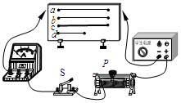下列问题：

|  |  |  |  |
| --- | --- | --- | --- |
| 编号 | 材料 | 长度 | 横截面积 |
| *a[来源:学§科§网Z§X§X§K]* | 镍铬合金丝 |  |  |
| *b* | 锰铜合金丝 |  |  |
| *c* | 镍铬合金丝 |  |  |
| *d* | 镍铬合金丝 |  |  |

选用电阻丝*a*、*b*分别接入电路中，是为了探究电阻大小跟导体的______是否有关．  
要探究电阻大小跟导体的横截面积是否有关，应选用______电阻丝分别接入电路中．  
除了上述影响导体电阻大小的因素外，导体电阻还可能跟______和温度有关．  
该探究实验中应用的实验方法有______和______选填字母  
*A*.等效替代法       转换法        放大法       控制变量法．

20.小谢利用图甲所示的电路做“探究通过导体的电流与导体两端的电压、导体电阻的关系”的实验。  
图乙是未连接好的电路，请在图上用笔画线代替导线连接好电路。

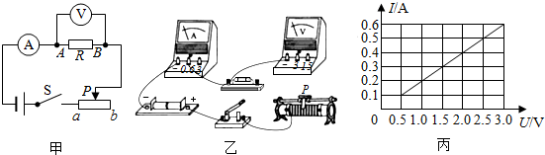  
探究电流与电压的关系，应控制不变的量是______。开关*S*闭合后，将滑动变阻器的滑片*P*从*b*端移至*a*端，电流表和电压表示数变化关系如图丙所学科网(www.zxxk.com)--教育资源门户，提供试卷、教案、课件、论文、素材及各类教学资源下载，还有大量而丰富的教学相关资讯！示。实验时，电源电压保持3*V*不变，当滑片*P*位于*a*端时，电流表的示数为______*A*。  
探究电流与电阻的关系的实验过程中，当*A*、*B*两点间的电阻*R*由更换为后，为了探究上述问题，他应该采取的正确操作是______。  
*A*.保持滑动变阻器的滑片不动           将滑动变阻器的滑片适当向左移动  
*C*.将滑动变阻器的滑片适当向右移动       适当增加电池的节数。

1. 计算题（本大题共**3**小题，共**16.0**分）

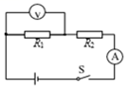21.如图所示，电源两端电压*U*保持不变，电阻的阻值为，电阻的阻值为。 当开关*S*闭合时，电压表示数为3*V*。求：  
电流表的示数 *I*；  
电源两端的电压 *U*。

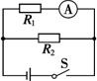22.在图电路中，，，闭合开关后，电流表的示数为．  
电阻两端的电压是多少？  
通过的电流是多少？  
干路中的总电流是多少？

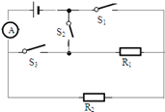23.如图所示电路，，，电源电压保持不变，当闭合，、断开时，电流表的示数为．  
求电源电压；学科网(www.zxxk.com)--教育资源门户，提供试卷、教案、课件、论文、素材及各类教学资源下载，还有大量而丰富的教学相关资讯！  
当断开，、闭合时，求电流表的示数．